ỦY BAN NHÂN DÂN THÀNH PHỐ HÀ NỘI
ĐẠI HỌC THỦ ĐÔ HÀ NỘI

QUY TRÌNH
GIẢI QUYẾT CHẾ ĐỘ CHÍNH SÁCH VÀ HỖ TRỢ CHO HỌC SINH SINH VIÊN

 |  | MÃ SỐ  NGÀY HIỆU LỰC | : QT.CTHSSV-05  : /10/2017

PHÊ DUYỆT TÀI LIỆU

Soạn thảo | Xem xét | Phê duyệt
Bùi Vinh Trọng  Chuyên viên | Nguyễn Thị Hồng  Trưởng phòng CTHSSV | Đỗ Hồng Cường  Phó Hiệu trưởng phụ trách ĐV

BẢNG THEO DÕI THAY ĐỔI TÀI LIỆU

 | Ngày sửa đổi |  | Nội dung thay đổi | Phê duyệt |  | Ngày hiệu lực
ỦY BAN NHÂN DÂN THÀNH PHỐ HÀ NỘI
TRƯỜNG ĐẠI HỌC THỦ ĐÔ HÀ NỘI
 |  | QUY TRÌNH  GIẢI QUYẾT CHÍNH SÁCH, THỦ TỤC HÀNH CHÍNH LIÊN QUAN ĐẾN HSSV |  |  | Mã số: QT.CTHSSV-05
 |  |  |  |  | Lần ban hành: 02
 |  |  |  |  | Ngày có hiệu lực: /10/2017
 |  |  |  |  | Tổng số trang: 16
- Mục đích: Quy định cách thức kiểm soát các hoạt động liên quan đến việc giải quyết chính sách, thủ tục hành chính đối với HSSV nhằm giải quyết nhanh gọn, chính xác, đảm bảo quyền lợi cho HSSV, phù hợp với điều kiện thực tế của Trường.
- Phạm vi, đối tượng áp dụng: Ban Giám hiệu, các phòng ban, các khoa, trung tâm đào tạo trực thuộc Trường
- Tài liệu viện dẫn: Không
- Khái niệm và các chữ viết tắt (nếu có):
  - BGH: Ban giám hiệu.
  - CVHT: Cố vấn học tập.
  - HSSV: học sinh, sinh viên.
  - P.CTHSSV: Phòng Công tác học sinh – sinh viên.
- Nội dung:
5.1. Quy trình xét Học bổng khuyến khích học tập
A, Lưu đồ:

Trách nhiệm | Tiến trình | Tài liệu / biểu mẫu
CVHT | 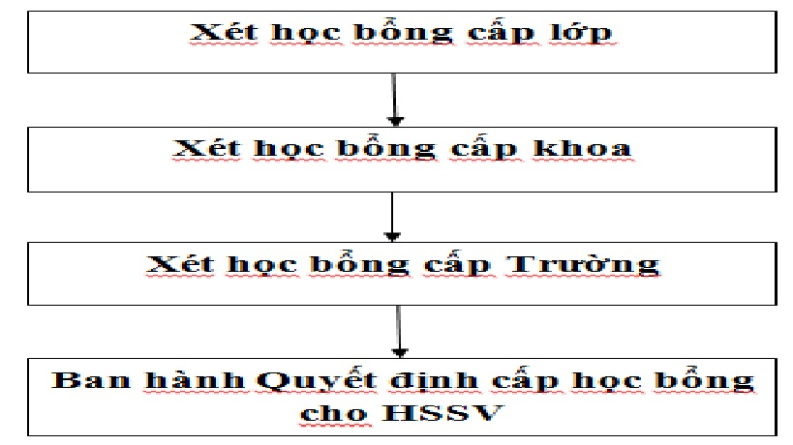
Các khoa

P. CTHSSV

Hiệu trưởng

B, Mô tả chi tiết quy trình

Bước | Trình tự thực hiện | Thờigian | Trách nhiệm | Biểumẫu
1. | Xét học bổng cấp lớp:  -Sau khi HSSV có kết quả thi học phần của HSSV, các lớp tiến hành tổng hợp, rà soát điểm của HSSV để xét học bổng.  - Căn cứ kết quả học tập và rèn luyện của HSSV, CVHT tổ chức họp lớp, xét học bổng và nộp kết quả về Khoa. | - Ngay sau khi có kết quả thi  - Sau 1 tuần từ ngày SV có kết quả thi | - CVHT  - CVHT | Biên bản họp lớp xét HB
2. | Xét học bổng cấp khoa:  - Các Khoa xác định số lượng suất học bổng trong phạm vi quỹ học bổng theo Quy định và tiến hành xét học bổng đối với HSSV theo Quy định.  - Các khoa trình Hội đồng xét duyệt học bổng của Trường biên bản xét duyệt học bổng và danh sách sinh viên trong diện được đề nghị xét cấp học bổng của khoa (thông qua P. CTHSSV). | - Sau 2 tuần từ ngày HSSV có điểm học tập  - Sau 3 tuần từ ngày SV có điểm học tập | - Các khoa  - LĐ khoa
3. | Xét học bổng cấp Trường:  - P. CTHSSV (chuyên viên phụ trách học bổng) tiếp nhận hồ sơ của các khoa, kiểm tra, sà soát danh sách sinh viên đề nghị được xét học bổng của các khoa:  + Nếu chính xác: Tiếp nhận và tổng hợp trình lãnh đạo Phòng ký.  + Nếu chưa chính xác: Hoàn trả hồ sơ, yêu cầu điều chỉnh chính xác và nộp lại.  - P. CTHSSV tổng hợp danh sách sinh viên của các khoa được đề nghị xét học bổng, trình Hội đồng xét duyệt học bổng cấp Trường.  - Hội đồng xét duyệt học bổng của Trường tiến hành họp xét học bổng:  + Các thành viên Hội đồng xét qua email do Phòng CTHSSV cung câp dữ liệu.  + Thường trực Hội đồng họp xét.  - Báo cáo Hiệu trưởng kết quả họp xét. |  | - P. CTHSSV  - P. CTHSSV  - HĐ xét duyệt học bổng Trường | Biên bản họp HĐ xét cấp Trường
4. | Ban hành Quyết định cấp học bổng cho HSSV  - Hiệu trưởng xem xét kết quả họp xét học bổng của Hội đồng xét duyệt học bổng.  - Ký, ban hành Quyết định cấp học bổng cho sinh viên. |  | Hiệu trưởng | Quyết định cấp HB

5.2. Quy trình giải quyết chế độ chính sách và thủ tục hành chính khác
A, Lưu đồ:
Trách nhiệm | Tiến trình | Tài liệu / biểu mẫu
P. CTHSSV | 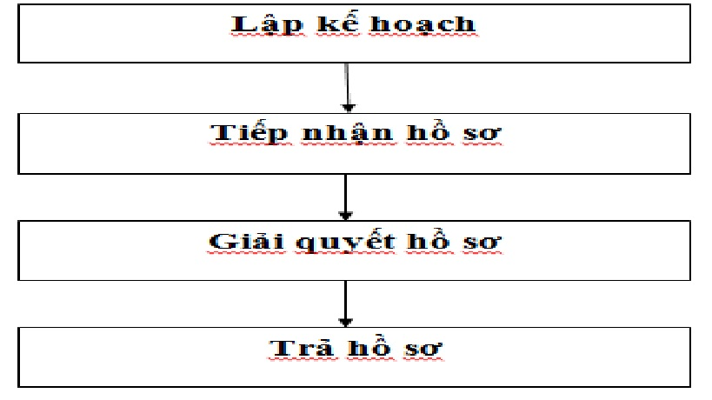
P. CTHSSV

P. CTHSSV

P. CTHSSV |  | BM.CTHSSV-05.01  BM.CTHSSV-05.02  BM.CTHSSV-05.03  BM.CTHSSV-05.04 BM.CTHSSV-05.05  BM.CTHSSV-05.06  BM.CTHSSV-05.07 BM.CTHSSV-05.08

B,Mô tả chi tiết quy trình:

Bước | Trình tự thực hiện | Thờigian | Trách nhiệm | Biểumẫu
1. | Lập kế hoạch  - Xây dựng Kế hoạch tiếp nhận và trả hồ sơ giải quyết chính sách, thủ tục hành chính cho HSSV (xác định thời gian, địa điểm, cách thức thực hiện), trình BGH ký duyệt.  -Thiết kế, sửa đổi, bổ sung các biểu mẫu phục vụ công tác giải quyết chính sách, thủ tục hành chính liên quan đến HSSV  - Thông báo tới HSSV để biết và thực hiện. | Đầu năm học | P. CTHSSV | Kế hoạch tiếp nhận và trả hồ sơ giải quyết chính sách, thủ tục hành chính cho HSSV
2. | Tiếp nhận hồ sơ:  - Sinh viên có nhu cầu xin giải quyết chế độ chính sách, xác nhận thủ tục hành chính, viết đơn theo mẫu  - Cán bộ trực hành chính P.CTHSSV tiếp nhận đơn (yêu cầu sinh viên trình thẻ sinh viên khi đến làm thủ tục):  + Nếu chính xác: tiếp nhận đơn và hồ sơ kèm theo (nếu có). Yêu cầu SV ký nộp hồ sơ vào sổ tiếp nhận – trả hồ sơ.  + Nếu chưa chính xác: hướng dẫn SV viết lại đơn và hoàn thiện thủ tục theo quy định. | -Khi HSSV có nhu cầu  -Ngay sau khi HSSV nộp đơn | Sinh viên  P.CTHSSV | BM.CTHSSV-05.01  BM.CTHSSV-05.02  BM.CTHSSV-05.03  BM.CTHSSV-05.04  BM.CTHSSV-05.05  BM.CTHSSV-05.06  BM.CTHSSV-05.07 BM.CTHSSV-05.08
3. | Giải quyết hồ sơ:  - Cán bộ phụ trách kiểm tra tính xác thực của các thông tin sinh viên kê khai và hồ sơ kèm theo (nếu có).  - Trình lãnh đạo các cấp ký xác nhận. | - 1 ngày kể từ khi HSSV nộp hồ sơ  - 2 ngày kể từ khi HSSV nộp hồ sơ | P.CTHSSV | Sổ theo dõi giải quyết HS
4. | Trả hồ sơ:  - Cán bộ trực hành chính tổng hợp hồ sơ đã được các cấp ký xác nhận (phân loại theo từng nội dung).  - Trả hồ sơ cho sinh viên. Yêu cầu sinh viên ký nhận vào sổ tiếp nhận – trả hồ sơ. |  | P.CTHSSV
6. Lưu hồ sơ:
STT | Tên Hồ sơ | Mã hiệu  (nếu có) | Bộ phận  lưu | Thời gian  lưu
1. | Biên bản xét học bổng của các khoa |  | Các khoa | 5 năm
2. | Danh sách sinh viên của Khoa đề nghị được xét cấp học bổng |  | Các khoa | 5 năm
3. | Biên bản xét học bổng của Hội đồng xét duyệt học bổng của Trường |  | P. CTHSSV | 5 năm
4. | Bản tổng hợp danh sách sinh viên của các khoa đề nghị được xét cấp học bổng |  | P. CTHSSV | 5 năm
5. | Quyết đinh cấp học bổng |  | VT,  P. CTHSSV | 5 năm
6. | Kế hoạch tiếp nhận - trả hồ sơ hành chính đối với HSSV |  | P.CTHSSV | 5 năm
7. | Lịch nhận – trả hồ sơ hành chính đối với HSSV | BM.CTHSSV-05.01 | P.CTHSSV | Khi hết hiệu lực
8. | Thông báo lịch giải quyết thủ tục hưởng chế độ chính sách và các thủ tục hành chính |  | P.CTHSV | 5 năm
9. | Đơn đề nghị miễn giảm học phí | BM.CTHSSV-05.04 | P.CTHSSV | 5 năm
10. | Đơn xin trợ cấp xã hội | BM.CTHSSV-05.05 | P.CTHSSV | 5 năm
11. | Giấy xác nhận vay vốn tín dụng | BM.CTHSSV-05.03 | P.CTHSSV | 5 năm
12. | Mẫu sổ tiếp nhận giải quyết chế độ chính sách, thủ tục hành chính | BM.CTHSSV-05.08 | P.CTHSSV | 5 năm

